LEVEL 1 –

Activity 1

Q1, – රූපයෙන් වචනය හඳුනා ලියමු

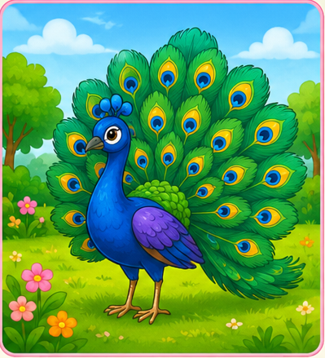
Options
- මයුරා
- හාවා
- බළලා
Trace
මයුරා
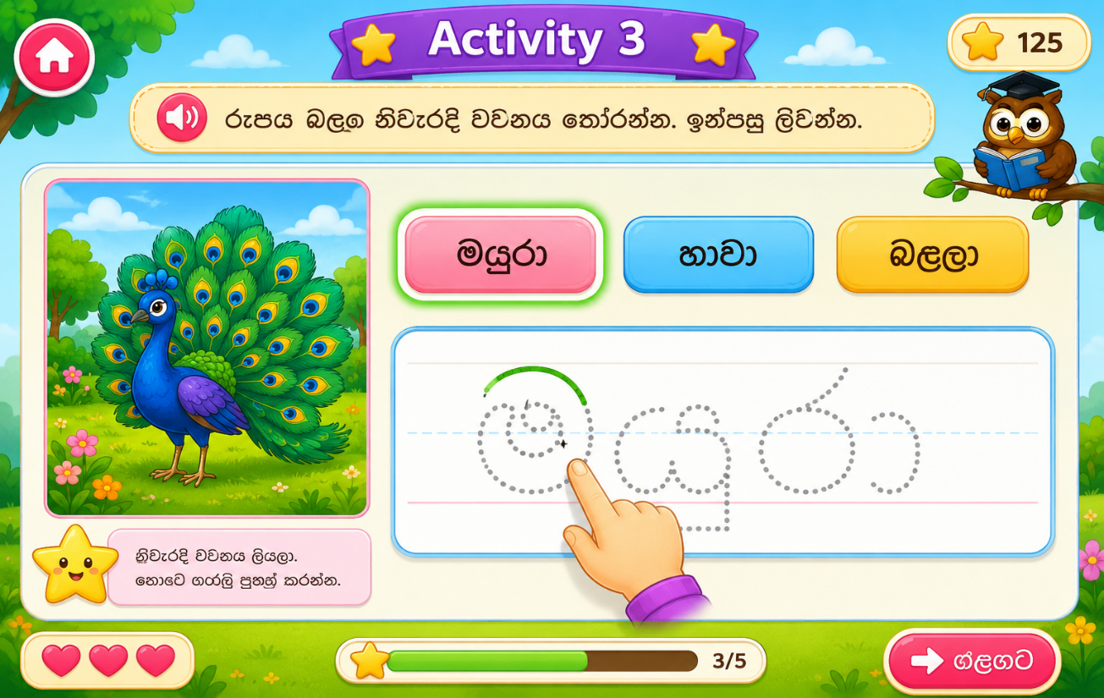

Q2, - පින්තූරයට ගැලපෙන විශේෂණය ලියමු


Options
- ඇඹුල්
- මිහිරි
- උණු
Trace
ඇඹුල්

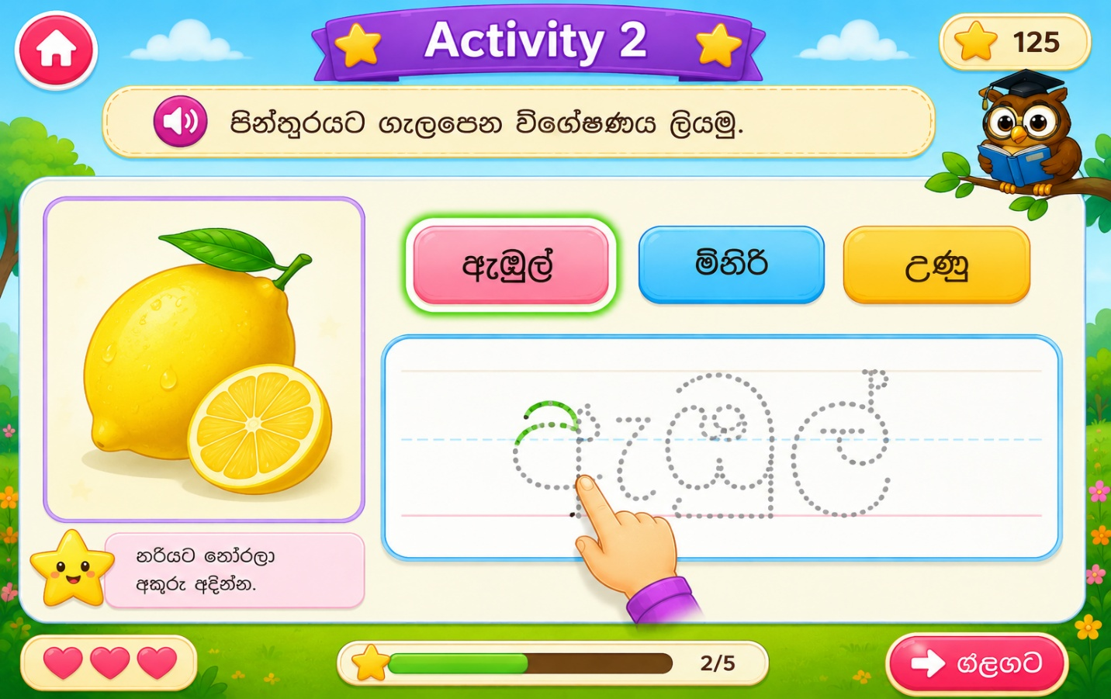

Q3, - වචන කණ්ඩායම් වර්ග කරමු

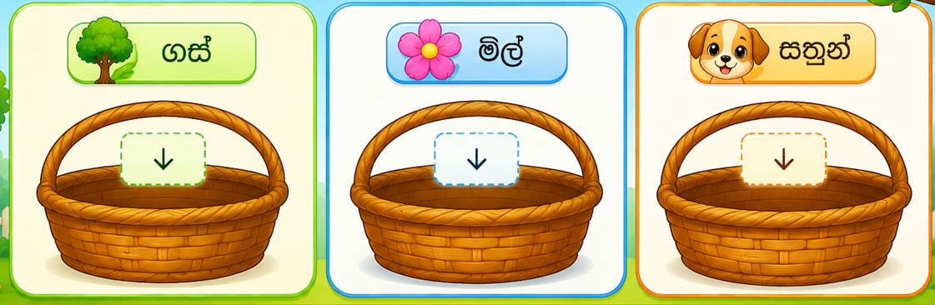

ගස් මල් සතුන්
Words:
- අඹ
- පොල්
- බල්ලා
- කොස්
- අරලිය මල්
Answer :
ගස් - අඹ , පොල් , කොස්
මල් - අරලිය මල්
සතුන් - බල්ලා
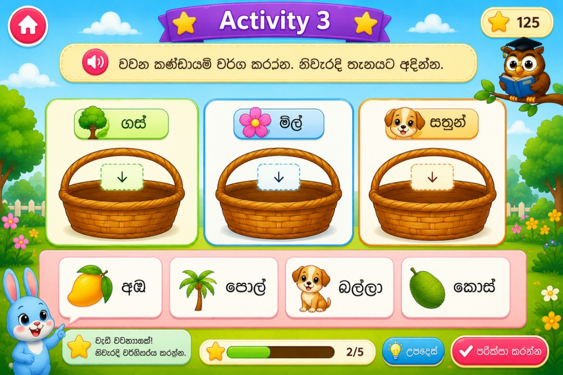

Q4,


ගැලපෙන අකුර යොදා හිස්තැන් පුරවන්න
කු | ර | ප | ලා |ස | ල්

- ___රු __ ලා
Answer
කුරුල්ලා
Q5.
වචන කොටස් ඇදගෙන ගොස් වාක්‍ය ගොඩනගන්න.
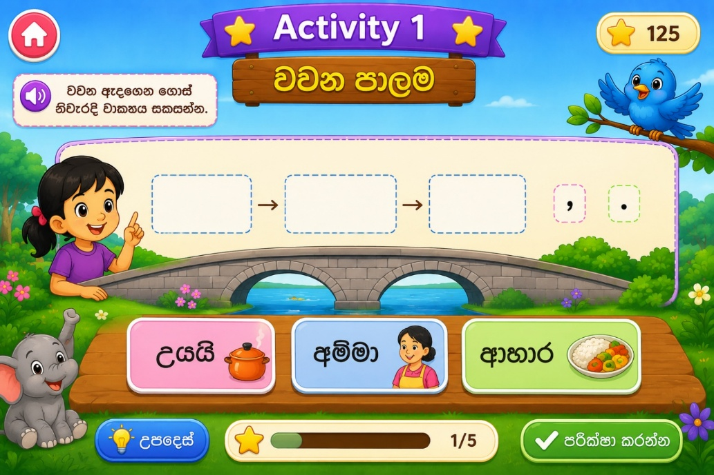
Cards
- උයයි
- අම්මා
- ආහාර
Answer
අම්මා ආහාර උයයි.

Activity 2
අයත් නොවන වචනය සොයන්න.
1)
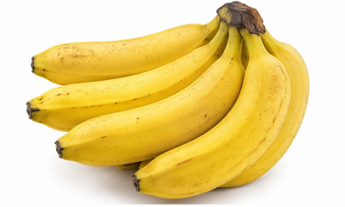
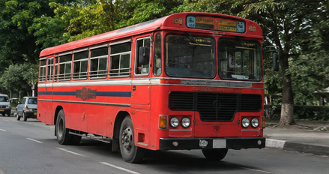
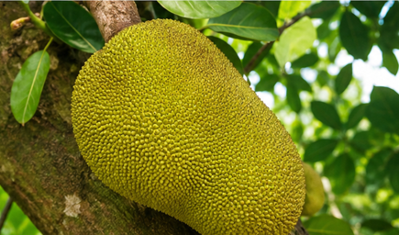
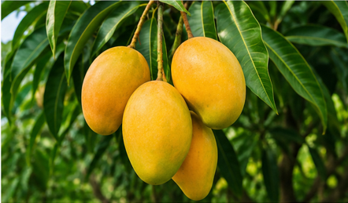

- අඹ කොස් බස් රථය කෙසෙල්

Answer
බස් රථය
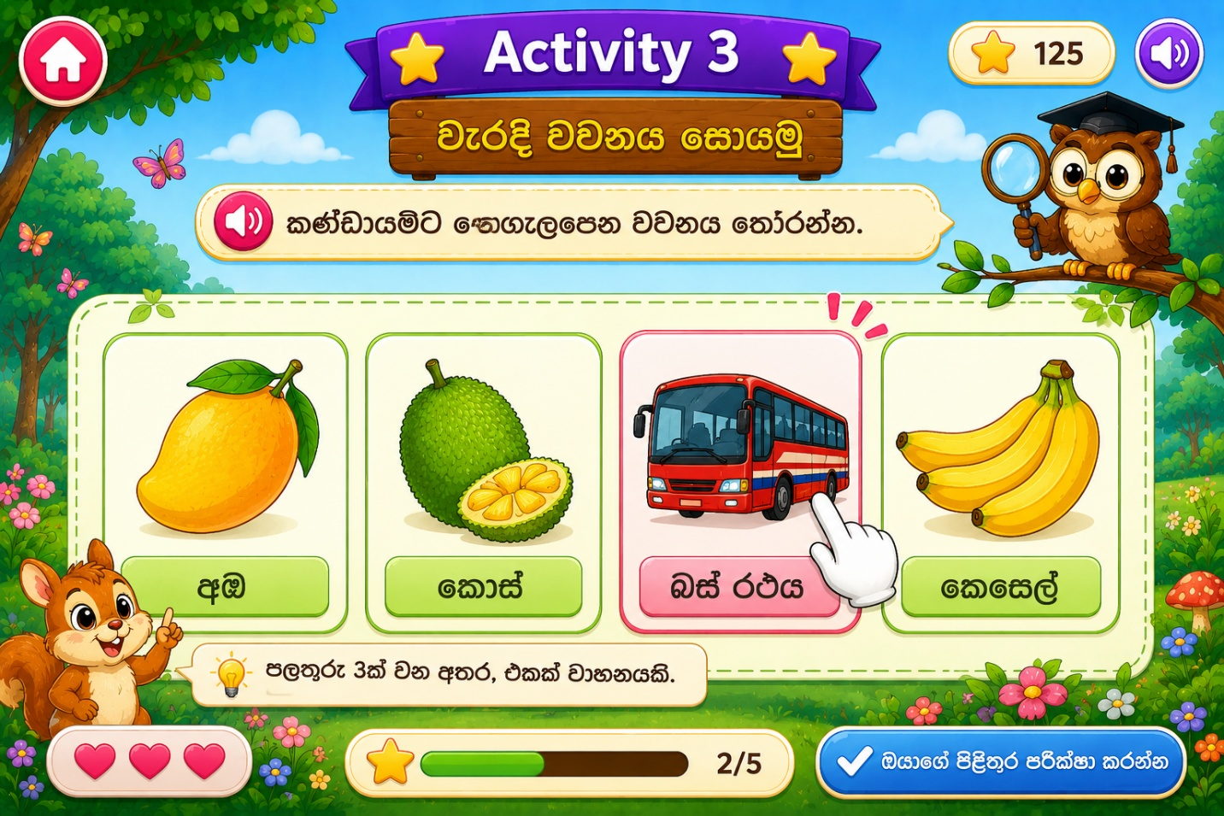


2.




ගුරුවරයා වෛද්‍යවරයා පොත ගොවියා

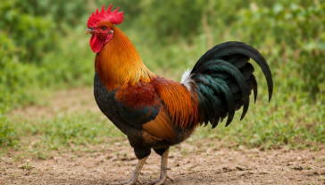

3.



පොත කුකුළා පැන්සල මකනය



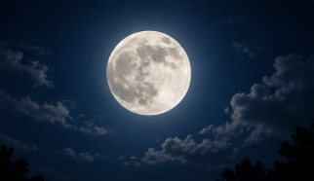

4.

කඩදාසිය සඳ තරුව සූර්යයා
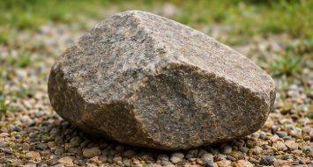

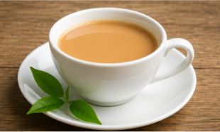
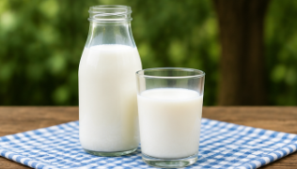
5.

කිරි තේ ජලය ගල

Activity 3

නාම පද වර්ග කරමු

පහත වචනය කියවා, එය අයත් වන නිවැරදි කාණ්ඩය තෝරන්න

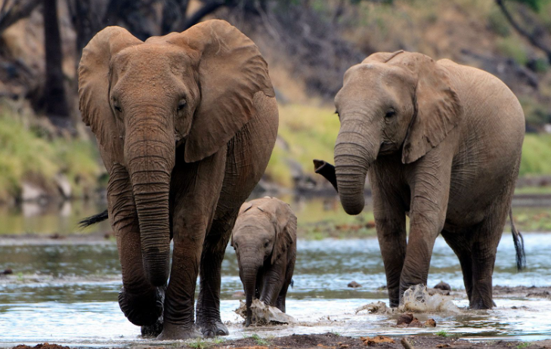
1) අලි

🟩 ඒකවචන ✅ Answer: බහුවචන

🟦 බහුවචන


2) බල්ලා

🟩 ඒකවචන ✅ Answer: ඒකවචන

🟦 බහුවචන
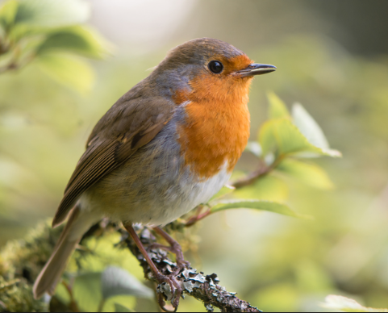

3) කුරුල්ලෝ

🟩 ඒකවචන ✅ Answer: බහුවචන

🟦 බහුවචන

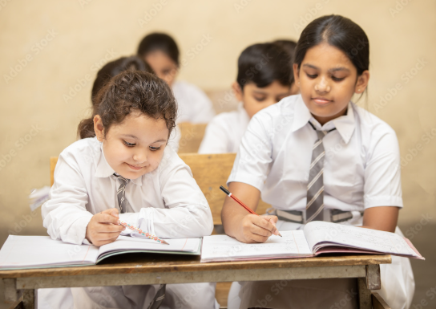
4) සිසුන්

🟩 ඒකවචන ✅ Answer: බහුවචන

🟦 බහුවචන

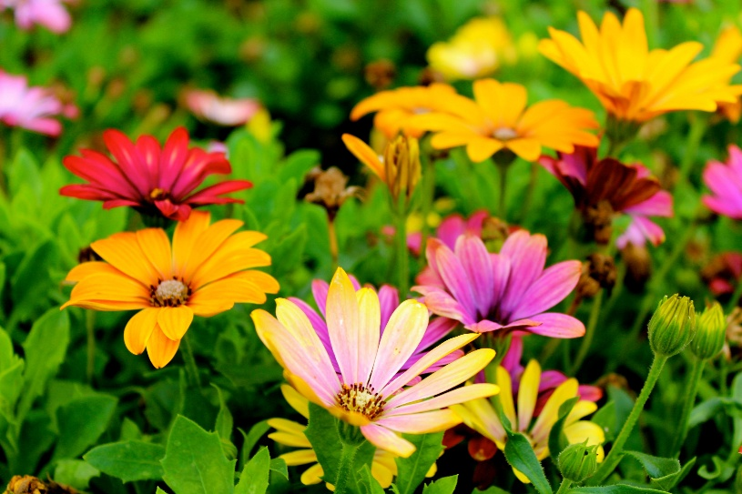
5)

මල්

🟩 ඒකවචන ✅ Answer: බහුවචන

🟦 බහුවචන

Activity 4

හිස්තැනට ගැළපෙන නිවැරදි අක්ෂරය තෝරන්න

Q1 පුස්___කාලය
- ථ
- ත

Q2. මර___
- ණ
- න

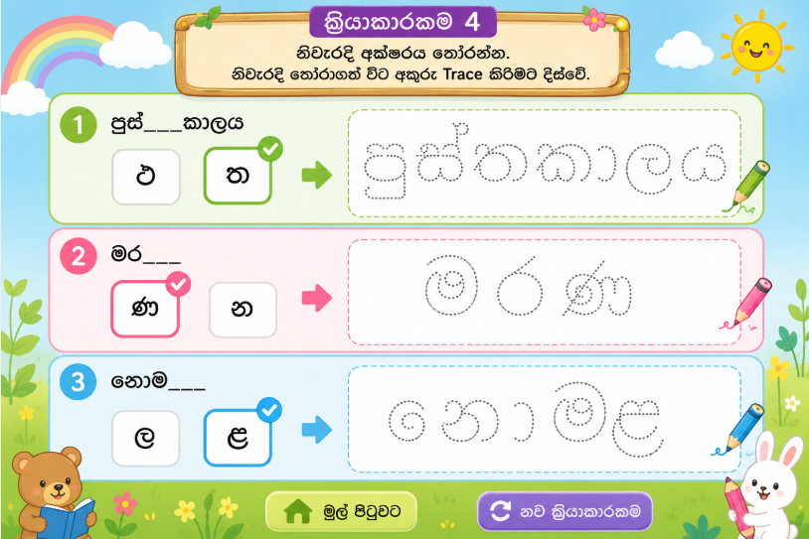
Q3. නොම___
- ල
- ළ

Q4. පු__පය
- ශ්
- ෂ්

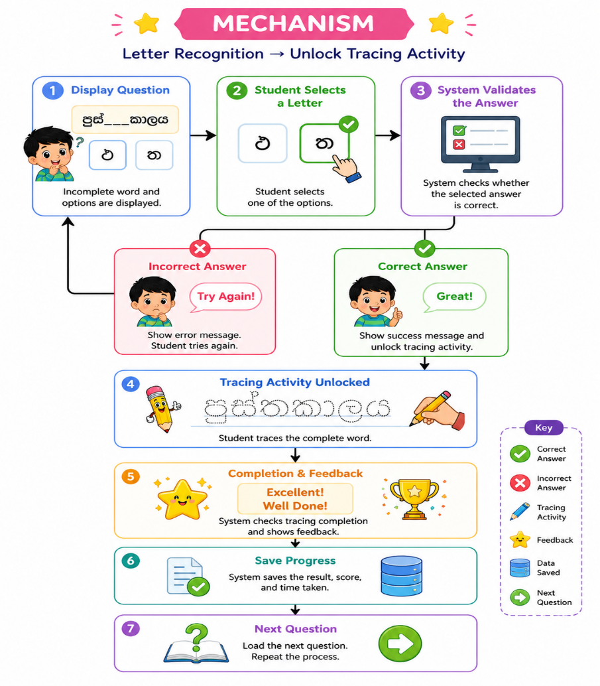
Q5. පරිග____කය
- න
- ණ

Level 2
Activity 1
මතක් කර ගනිමු - විරාම ලක්ෂණ
. (තිත) | වාක්‍යයක් අවසානයේ, කෙටි යෙදුම්වල, දිනය ලිවීමේදී යෙදේ.
? (ප්‍රශ්නාර්ථ ලකුණ) | ප්‍රශ්නයක් අසන විට වාක්‍ය අගට යෙදේ.
! (විස්මයාදී/හර්ෂාදී ලකුණ) | විස්මය, සතුට, ශෝකය, ප්‍රාර්ථනාව දැක්වීමට යෙදේ.
, (කොමාව) | නම් කිහිපයක් ලිවීමේදී, ඇමතීමේදී, වාක්‍යක් අවසන් වීමට පෙර විරාමයේදී යෙදේ.
" " (යුගල උඩුකොමා) | යමෙකු කළ ප්‍රකාශයක් උපුටා දක්වන විට යෙදේ.
සුදුසු විරාම ලක්ෂණය තෝරන්න
1. "ඔබ කොහෙද ඉන්නේ ___" — හිස් තැනට සුදුසු ලකුණ කුමක්ද?
i .
ii ?
iii !
iv ,
2. "අනේ, මට කොච්චර සතුටුද ___" — හිස් තැනට සුදුසු ලකුණ කුමක්ද?
i .
ii ?
iii !
iv ,
3. "මම අද පාසලට ගියෙමි ___" — හිස් තැනට සුදුසු ලකුණ කුමක්ද?
i .
ii ?
iii !
iv ,

4. "රවි___ කමල් සහ සුනිල් යන සිසුන් ත්‍යාග ලැබුවා." — හිස් තැනට සුදුසු ලකුණ කුමක්ද?
i .
ii ?
iii !
iv ,
5. "නිරෝගී වේවා ___" — හිස් තැනට සුදුසු ලකුණ කුමක්ද?
i .
ii ?
iii !
iv ,

Activity 2
පහත යුගල පද සම්පූර්ණ කරන්න
දොරවල්
සෙල්ලම්
පත්
වාහන
පිටි
1. ගෙවල් - .................................
2. යාන - .................................
3. වතු - .................................
4. කෙළි - .................................
5. පොත් - .................................

Activity 3

Q1
පහත අකුරු අතරින් ස්වර අකුරු පමණක් තෝරන්න.
අ, ක, ඉ, ට, උ, ම
ස්වර අකුරු
✅ අ
✅ ඉ
✅ උ
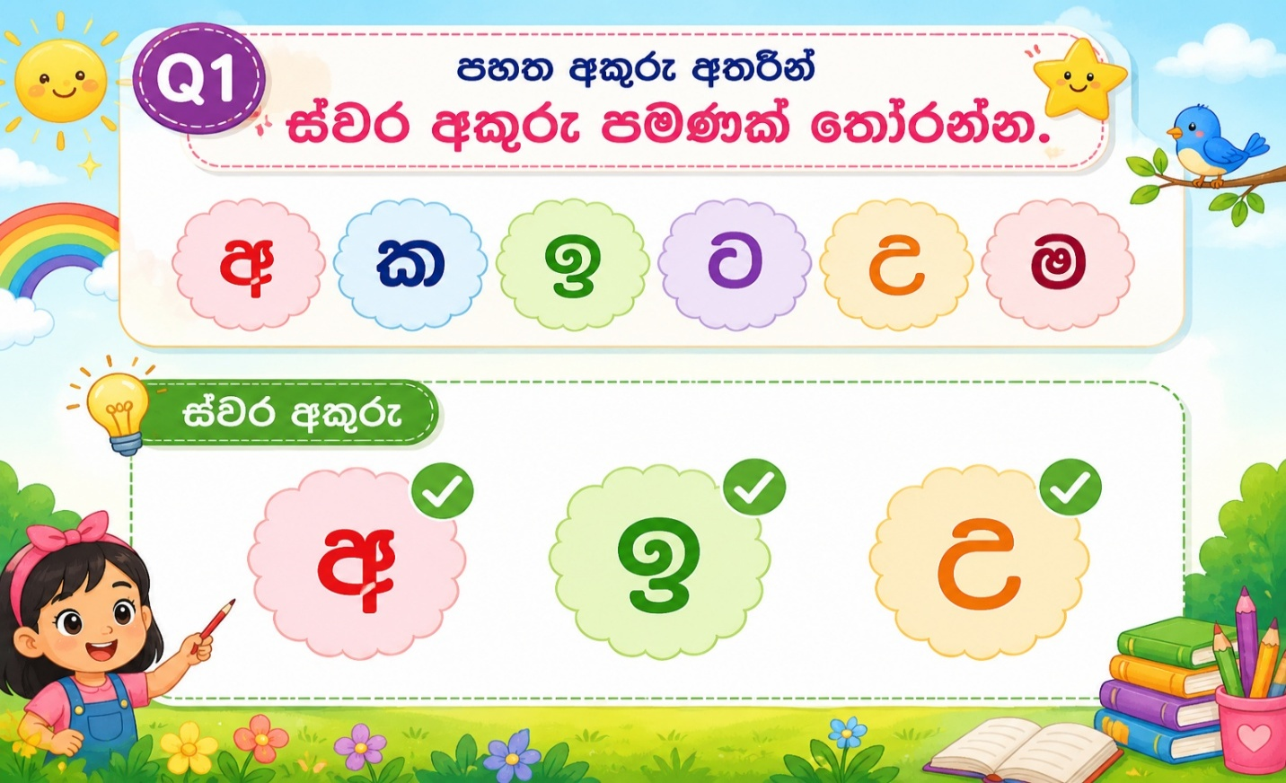

Activity 4
සරුංගලය
හෙරළිය
බත් ඇටය
අරලිය
කඩමණ්ඩිය
තේරවිලි තෝරමු
1) නූල බැඳි අහස් යානාව - ………………….
2)ගොහොරු වේල්ල -……………..
3)ගජ නාළය - ………………………
4)ගසේ තිබෙන ලිය - …………………….
5)අතු අහ තිබෙන ලිය - ……………………..

Level 3
Activity 1
වාක්‍යය සම්පූර්ණ කිරීමට වඩාත් සුදුසු වචනය තෝරන්න.
1. ගුරුතුමිය ළමයින්ට රසවත් ______ ක් කියා දුන්නාය.
- කතාවක්
- ගසක්
- මාළුවෙක්
- ගඟක්
2. උදෑසන ______ නැඟීටීමෙන් සෞඛ්‍යය වර්ධනය වේ.
- ඉක්මනින්
- මන්දගාමීව
- වරෙන්
- නිදාගෙන
3. පොත් කියවීම දැනුම ______ කර ගැනීමට හොඳ ක්‍රමයකි.
- ටී වර්ධනය
- විනාශ
- අඩු
- නැති

4. ළමයින් සෑම විටම ______ ට ගරු කළ යුතුය.
- ගුරුවරුන්
- සතුන්
- වාහන
- ගස්
5. පරිසරය ආරක්ෂා කර ගැනීම අපගේ ______ වේ.
- වගකීම
- වාසිය
- වෙහෙස
- ප්‍රමාදය

Activity 2

කෙටි කතාව කියවා පිලිතුරු ලබා දෙන්න.

කෙටි කතාව

ලීරගේ නම් මලී. මලී පාසලේ සිව්වන පන්තියේ ඉගෙන ගනී. ඇය පොත් කියවීමට, චිතු අඳිනීමට සහ මවට උදවු කිරීමට කැමතිය. සති අන්තයේ ඇය ඇගේ මිතුරියන් සමඟ ගෙවත්තේ ක්‍රීඩා කරයි. මලී සිහින දකින්නේ ගුරුවරියක් වීමටයි.
- ලීරගේ යනු කවුද?
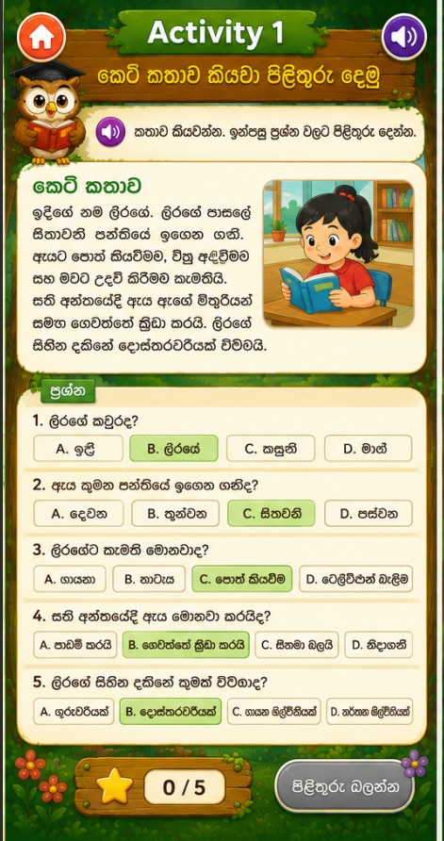
  - A. මලී
  - B. රීරේ
  - C. සුභසි
  - D. මාමා
- ඇය කුමන පන්තියේ ඉගෙන ගනීද?
  - A. දෙවන
  - B. තුන්වන
  - C. සිව්වන
  - D. පස්වන
- ලීරගේ කැමති මොනවාටද?
  - A. ගායනා
  - B. නාට්‍ය
  - C. පොත් කියවීම
  - D. ගෙවත්තක් බැලීම
- සති අන්තයේදී ඇය මොනවා කරයිද?
  - A. නාට්‍ය කරයි
  - B. ගෙවත්තේ ක්‍රීඩා කරයි
  - C. සිනා වෙයි
  - D. නිදාගනී
- ලීරගේ සිහින දකින්නේ කුමක් වීමටද?
  - A. ගුරුවරියක්
  - B. දොස්තරවරියක්
  - C. ගායක ශිල්පිනියක්
D. නර්තන ශිල්පිනියක්

Activity 3
අදාල කාලය හඳුනාගෙන ලිඛිත භාෂාවට ලියමු

Q1. මම සෑම දවසකම ගස්වලට වතුර දානවා
Choose the correct category.
- වර්තමාන කාලය
- අතීත කාලය
Step 2:
දැන් ලිඛිත භාෂාවෙන් නැවත ලියන්න.
(Displayed in dotted font for tracing.)
මම සෑම දවසකම ගස්වලට වතුර දමමි.

Q2. මම සහෝදරියත් එක්ක දුවනවා

Tap
- වර්තමාන කාලය
- අතීත කාලය

දැන් ලිඛිත භාෂාවෙන් නැවත ලියන්න.

මම සහෝදරිය සමඟ දුවමි.

Q3. මම තරඟයෙන් ජය ගත්තා

Tap
- වර්තමාන කාලය
- අතීත කාලය

දැන් ලිඛිත භාෂාවෙන් නැවත ලියන්න.

මම තරඟයෙන් ජය ගත්තෙමි

Q4. ඈ මල් නෙලනවා
- වර්තමාන කාලය
- අතීත කාලය

දැන් ලිඛිත භාෂාවෙන් නැවත ලියන්න.

ඈ මල් නෙලයි

Q5. ඔහු ඔරු පැද්දා
- වර්තමාන කාලය
- අතීත කාලය

දැන් ලිඛිත භාෂාවෙන් නැවත ලියන්න

ඔහු ඔරු පැද්දේය

Activity 4
ගැළපෙන ප්‍රස්ථා පිරුළ තෝරන්න.
Q1.කෙනෙකුට කරදරයකින් බේරුණු පසු තවත් විශාල කරදරයකට මුහුණ දීමට සිදු විය.
🟦 කබලෙන් ලිපට වැටුණා වගේ ✅
🟦 පරංගියා කෝට්ටේ ගියා වගේ
🟦 අඹී නැන්දාගේ කැඳ හැලිය වගේ

Q2. අනුන් රැවටීමට ගොස් තමාම රැවටීම
- අටුව කඩා පුටුව හැදුව වගේ
- අන්දරෙ සීනි කෑව වගේ
- ආඬි හත්දෙනා ගේ කැඳ හැළිය වගේ

Q3 සැලසුමක්‌ නැති වැඩ කටයුතු සම්බන්ධයෙන් මේ කියමන යෙදේ
- වක්කඩේ හකුරු හැන්ගුවා වගේ
- කලුවා මාරපන් ගියා වගේ
- මඩේ හිටවපු ඉන්න වගේ

Q4. මෝඩ කෙනෙකුට වටිනා දෙයක් දුන් විට උඬඟු වීම
- ඉගුරැ දී මිරිස් ගත්තා වගේ
- ඉබ්බාගෙන් පිහාටු ඉල්ලනවා වගේ
- කටුස්සාගේ කරේ රත්තරන් බැන්දා වගේ

Q5 අයහපත ඉවත් කිරීමට යාමෙන් ඊට වඩ වැඩි නරකක් සිදුවීම
- ඉගුරැ දී මිරිස් ගත්තා වගේ
- පරංගියා කෝට්ටේ ගියා වගේ
- කැකිල්ලේ රජ්ජුරුවන්ගේ නඩු තීන්දුව වගේ

Level 4
Activity 1
පහත දැක්වෙන වචනයට අදාල නිවැරදි අක්ෂරය තෝරන්න
1.දේ__ගුණය
- ශ
- ෂ

After select correct answer (Displayed in dotted font for tracing.)
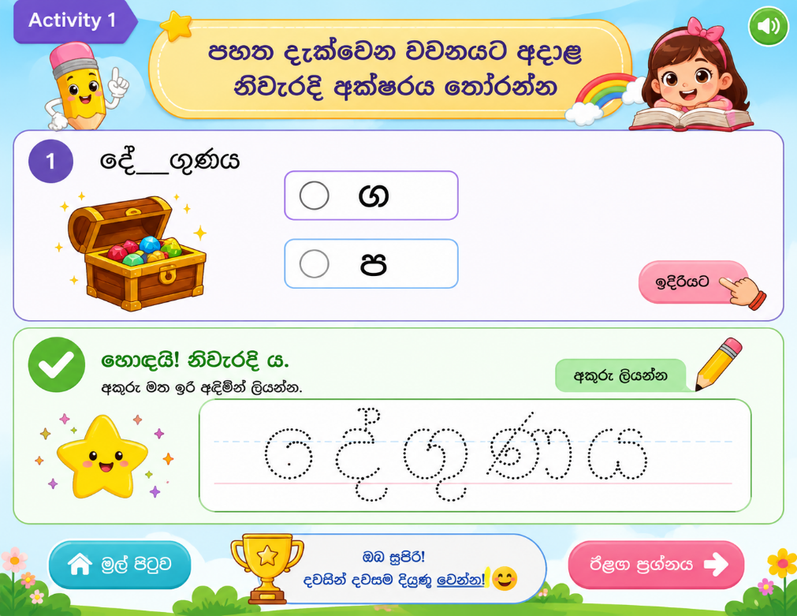
දේශගුණය
2.සම්පූර්___
- ණ
- න

Step 2-:
සම්පූර්ණ
3.ආත්මාර්___කාමී
- ත
- ථ
Step 2 :
ආත්මාර්ථකාමී
4.සෞ____ දර්ය
- ණ්
- න්
Step 2: සෞන්දර්ය

5. නි___ඵල
- ස්
- ෂ්
Step 2 :
නිෂ්ඵල

Activity 2
නිවැරදිව ලියා ඇති වාක්‍යය තෝරන්න
Q1.
- ඔබේ නම කුමක්ද.
- ඔබේ නම කුමක්ද?
- ඔබේ නම කුමක්ද!
- ඔබේ නම කුමක්ද,

Q2.
- අම්මෝ මෙයින් බේරුණා.
- අම්මෝ! මෙයින් බේරුණා.
- අම්මෝ, මෙයින් බේරුණා.
- අම්මෝ? මෙයින් බේරුණා.
Q3.
- මම අඹ, කෙසෙල්, පේර ගත්තෙමි.
- මම අඹ කෙසෙල් පේර ගත්තෙමි.
- මම අඹ. කෙසෙල්. පේර ගත්තෙමි.
- මම අඹ! කෙසෙල්! පේර ගත්තෙමි.
Q4.
- ගුරුතුමිය මිතුරනි, ඉගෙනුම වැදගත් යැයි කීවාය.
- ගුරුතුමිය මිතුරනි. ඉගෙනුම වැදගත් යැයි කීවාය.
- ගුරුතුමිය "මිතුරනි, ඉගෙනුම වැදගත්" යැයි කීවාය.
- ගුරුතුමිය මිතුරනි ඉගෙනුම වැදගත් යැයි කීවාය
Q5.
- ළමයා නිසැක ලෙස පිළිතුරු දුන්නේය.
- ළමයා 'නිසැක' ලෙස පිළිතුරු දුන්නේය.
- ළමයා, නිසැක, ලෙස පිළිතුරු දුන්නේය.
- ළමයා ! නිසැක ! ලෙස පිළිතුරු දුන්නේය.
Q6. දිනය නිවැරදිව ලියා ඇති ආකාරය තෝරන්න.
- 2024.06.15
- 2024,06,15
- 2024?06?15
- 2024!06!15

Activity 3
විරුද්ධ පද තෝරාගැනීම
නිවැරදි විරුද්ධ පදය තෝරන්න.
1. පැමිණීම -______
- පිටවීම
- එළියට
- ඇතුළට
- නවතී
2. අවශ්‍ය - ______
- ප්‍රයෝජනවත්
- අනවශ්‍ය
- වටිනා
- හිතකර
3. පුහුණු - ______
- දක්ෂ
- දැනුම්
- නුපුහුණු
- සමත්
4. වැරදි - ______
- වරද
- නිවැරදි
- වරදකාර
- වැරදුණු
5. පිරිසිදු - ______
- පවිත්‍ර
- සුද්ධ
- නිර්මල
- අපිරිසිදු

Activity 4
පහත ජේදය කියවා පිලිතුරු ලබා දෙන්න
යටගිය දවස සිටුවරයෙක් ගැල් කණ්ඩායමක් සමඟ වෙළඳාම සඳහා නොදන්නා ප්‍රදේශයකට ගමන් ගියේය. වනාන්තරයක් හරහා යන අතරමග ඔහු ගැල්කරුවන්ට කිසිදු නොදන්නා ගසක ගෙඩි අනුභව නොකරන ලෙස අවවාද කළේය. සමහර ගැල්කරුවෝ අඹ ගසකට සමාන පෙනුමැති ගසක ගෙඩි කෑවෝය. නමුත් නායක සිටුතුමා එය විෂ සහිත "කිම්ඵල" ගසක් බව හඳුනාගෙන, ගෙඩි කෑ අයට වහාම ප්‍රතිකාර ලබා දුන්නේය. ඔහුගේ නුවණින් සියලු දෙනාගේ ජීවිත බේරී ගියේය. කලින් එම ස්ථානයට පැමිණි වෙනත් ගැල්කරුවෝ ගසේ ගෙඩි කා මිය ගොස් තිබුණි.
1. නායක සිටුතුමා ගැල්කරුවන්ට දුන් අවවාදය කුමක්ද?
- වේගයෙන් ගමන් කරන්න
- නොදන්නා ගසක ගෙඩි නොකන්න
- වතුර නොබොන්න
- කතා නොකරන්න
2. "කිම්ඵල" ගසේ ගෙඩි සමාන වූයේ කුමන පලතුරටද?
- කෙසෙල්
- අඹ
- පේර
- දෙළුම්
3. ගෙඩි කෑ ගැල්කරුවන් සුවපත් වූයේ කෙසේද?
- නින්දෙන්
- වහාම වමනය කරවා ඖෂධ දීමෙන්
- පිහිනීමෙන්
- ආහාර නොගෙන සිටීමෙන්
4. කලින් වතාවක එම ස්ථානයට පැමිණි ගැල්කරුවන්ට සිදු වූයේ කුමක්ද?
- ඔවුන් ධනවත් වූහ
- ඔවුන් ගෙඩි කා මිය ගියහ
- ඔවුන් නැවත ගමට ගියහ
- කිසිවක් සිදු නොවීය
5. මෙම කථාවේ ප්‍රධාන පණිවිඩය කුමක්ද?
- වනාන්තරයට කිසි විටෙක නොයන්න
- නුවණින් තීරණ ගැනීමෙන් අන් අයගේ ජීවිත බේරාගත හැකියි
- ගෙඩි කෑම කිසි විටෙක හොඳ නැත
- ගැල් පදවීම සැමවිටම අනතුරුදායකයි

